1.
( i ) Data la superficie S definita da :
x² + y² = 4 , 0 ≤ z ≤ 4 – x – y
calcolarne l’area.
( ii ) Aggiungere poi la base inferiore e quella superiore in modo da ottenere una superficie chiusa S’. Verificare la tesi del teorema della divergenza per il flusso del campo vettoriale F = ( x , y , z ) uscente da S’.

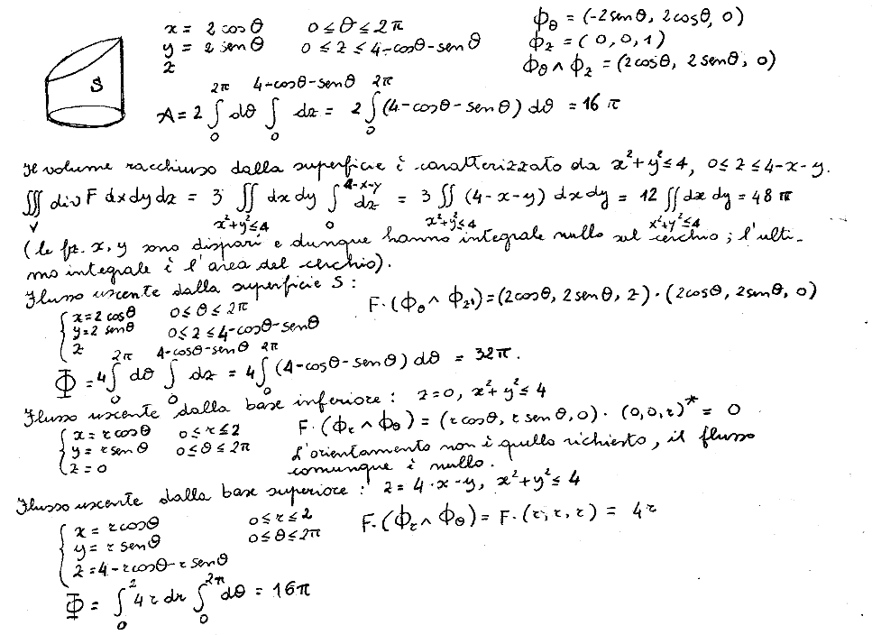

2.
Provare che in un intorno del punto P₀ = (0, 0, 2) l’equazione 4 z – ( x² + 3 y² ) e^{z} = 8 definisce implicitamente una superficie Σ di equazione z = f ( x , y ) .
Scrivere l’equazione del piano tangente e della retta normale a Σ in P₀.
Dimostrare che la funzione f ( x , y ) ha un massimo locale nel punto ( 0 , 0 ).

(i) D_{z} f ( x , y , z ) = 4 – ( x² + 3 y² ) e^{z} ; D_{z} f ( 0 , 0 , 2 ) = 4
Il teorema delle funzioni implicite assicura la possibilità di esplicitare una ed una sola funzione z = z ( x , y ) definita e di classe C¹ in un intorno di ( 0 , 0 ) , tale che z ( 0 , 0 ) = 8.
(ii) grad f ( x , y , z ) = ( - 2 x e^{z} , - 6 y e^{z} , 4 – ( x² + 3 y² ) e^{z} )
grad f ( 0 , 0 ) = ( 0 , 0 , 4 )
Questo vettore ha la direzione della normale alla superficie; la retta normale è dunque la parallela all’asse z e passante per il punto ( 0 , 0 , 2 ), di equazioni parametriche x = 0 , y = 0 , z = 2 + t ( con t $∈$ R ). Il piano tangente è quello passante per il punto dato e parallelo al piano xy , cioè quello di equazione z = 2.
(iii) Derivando in forma implicita, si ottiene:
4 z_{x} – 2 x e^{z} – ( x² + 3 y² ) e^{z} z_{x} = 0 4 z_{y} – 6 y e^{z} – ( x² + 3 y² ) e^{z} z_{y} = 0
da cui si deduce
z_{x} ( 0 , 0 ) = z_{y} ( 0 , 0 ) = 0.
Il punto ( 0 , 0 ) è dunque stazionario per la funzione z ( x , y ).
Derivando ulteriormente in forma implicita, si ottiene:
z_{xx} ( 0 , 0 ) = e² / 2 z_{xy} ( 0 , 0 ) = z_{yx} ( 0 , 0 ) = 0 z_{yy} ( 0 , 0 ) = 3 e² / 2
da cui si deduce che ( 0 , 0 ) è un punto di minimo locale per la funzione z ( x , y ).

